МИНИСТЕРСТВО НАУКИ И ВЫСШЕГО ОБРАЗОВАНИЯ РОССИЙСКОЙ ФЕДЕРАЦИИ
Федеральное государственное бюджетное образовательное учреждение высшего образования
«Казанский национальный исследовательский технический университет
им. А.Н. Туполева – КАИ»
Институт компьютерных технологий и защиты информации
Отделение СПО в ИКТЗИ (Колледж информационных технологий)

ПРАКТИЧЕСКАЯ РАБОТА №1
по дисциплине
ОППиФКС

Работу выполнили
Студенты гр.4339
Баландин
Зантимиров К.Р.
Принял
Преподаватель Гилфанов А.Ю.

Казань 2026
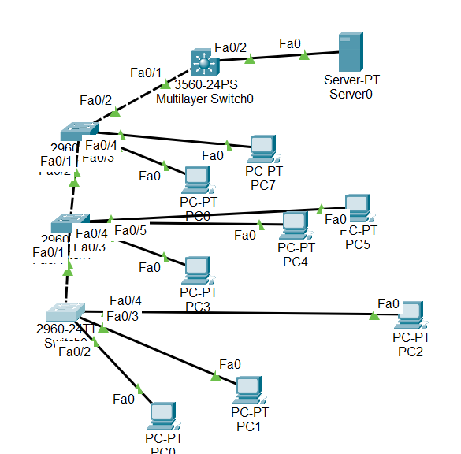
Рис.1 Создание сети согласно топологии
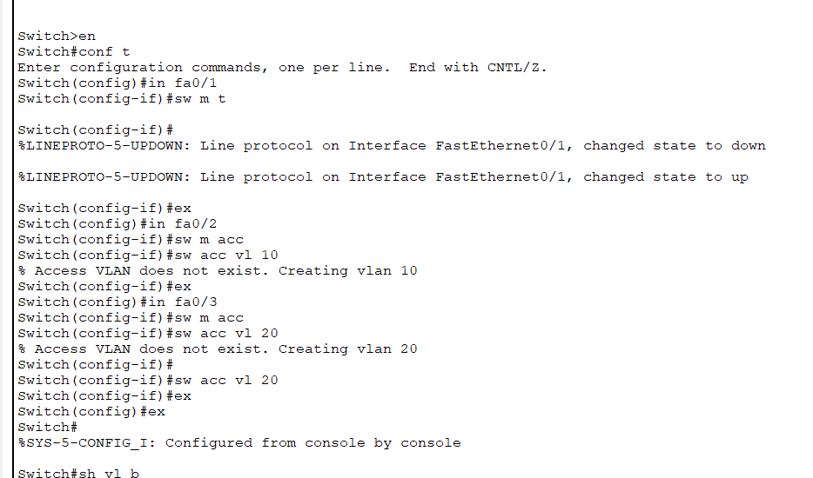
Рис.2 Настройка коммутатора S1
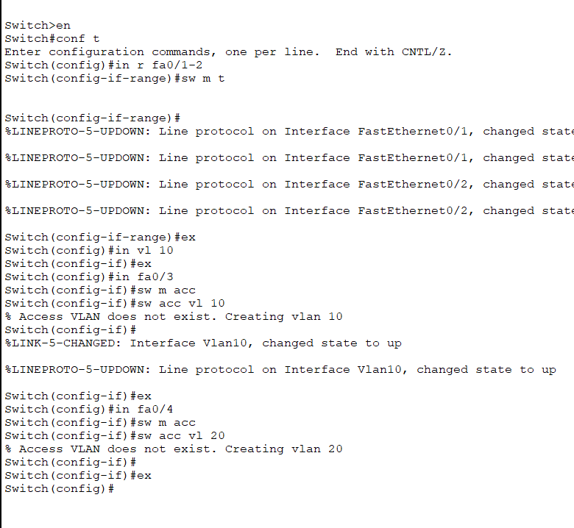
Рис.3 Настройка коммутатора S2
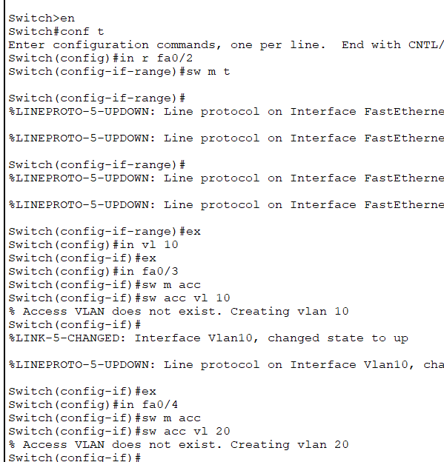
Рис.4 Настройка коммутаторa S3
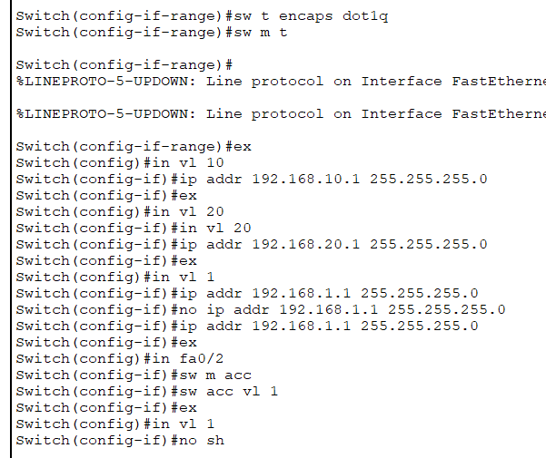
Рис.5 Настройка L3-коммутатора
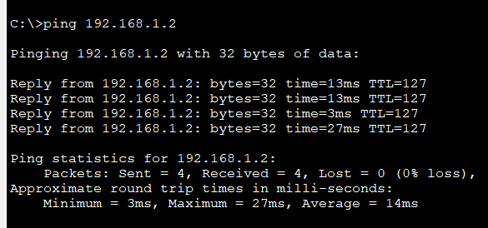
Рис.6 Пинг до сервера

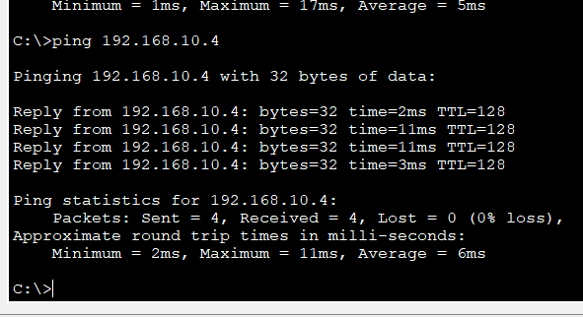
Рис7 Пинг до другого компьютера во VLAN10
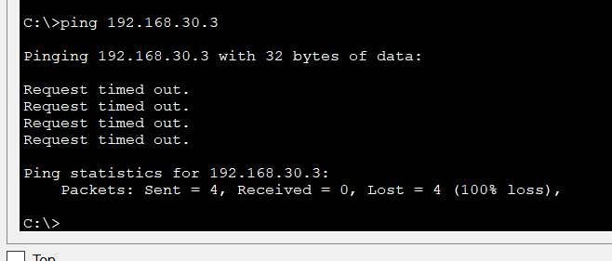
Рис8 Пинг до другого компьютера во VLAN30

